Дитячий садок "ЗА" і "ПРОТИ"
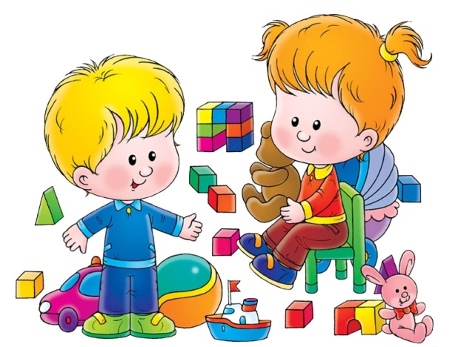
Народження дитини - найрадісніше і відповідальна подія в житті батьків. Сотні хвилюючих і пам'ятних моментів доводиться пережити мамам і татам: боязкий невпевнений крок, щасливу посмішку, перше слово. А скільки тривог приносять удари і садна маленьких першовідкривачів, ріжучі зубки, осінні застуди ...
Дуже турбують дбайливих батьків питання адаптації малюка в колективі і всебічного розвитку крихти. Зокрема, нагальною проблемою стає вибір між дитячим садком, наглядом родичів чи пошуком няні.
Зважимо всі за і проти
Отже, дитячий сад. Безсумнівною перевагою цієї установи є можливість для малюка спілкуватися з однолітками. Адже, як відомо, в хорошому колективі дітки набагато швидше розвиваються як розумово, так і фізично. Неспроста багато мам відправляють дошколят в садок, навіть маючи достатньо часу на те, щоб самостійно наглядати за малюком. Давно помічено, в дитячому колективі малюки набагато раніше починають розмовляти, вони відчутно комунікабельні, впевненіше в собі.
Другий позитивний момент дошкільної освіти полягає в спеціально розробленої і адаптованої для потреб дитини програмі. В саду з малюками займаються фахівці, які присвятили часом все життя цієї професії і досконально розбираються в дитячій психології, особливості розвитку і специфіці навчання.
Третє - строгий режим дня, відповідний фізіології юного покоління. Грамотне розподіл занять, сну, прогулянок і відпочинку прищеплює малюкам поняття дисципліни, сприяє формуванню стабільної нервової системи, позитивному емоційному і фізичному розвитку. У домашніх умовах забезпечити всі це часом досить складно.
Не варто скидати з рахунків і той факт, що в дитячому саду малюки постійно знаходяться під невсипущою увагою не тільки вихователів, а й дитячих лікарів, а іноді психологів, завдання яких - виявити і скоригувати найменші проблеми.
А скільки радості і незабутніх миттєвостей доставляють діткам і батькам всілякі ранки, відкриті заняття, спектаклі.
Ну, а тепер трохи негативу.
Пальму першості в цьому пункті займають всілякі інфекційні захворювання, які градом посиплються на малюків з самого початку перебування в новому колективі. Є дітки, яким вдається досить швидко акліматизуватися і виробити імунітет до хворобами. Але нерідкі випадки, коли малюків доводилося забирати з групи на рік, а то й на зовсім.
Так що, якщо ви плануєте відправити синочка чи доньку в сад - не варто поєднувати урочиста подія з виходом мами на роботу. З величезною мірою вірогідності вже через пару-трійку днів доведеться відпрошуватися на лікарняний.
Для діток, яким за станом здоров'я категорично не підходить така форма дошкільної освіти можна розглянути альтернативні варіанти: пошук няні або проведення часу з рідною бабусею. У цьому випадку малюк, безсумнівно, отримає максимум ласки і турботи. Але, з іншого боку, можливо буде відчувати себе трохи невпевнено в колективі першокласників.
Словом, вибір за вами!

